BỘ GIÁO DỤC VÀ ĐÀO TẠO
TRƯỜNG ĐẠI HỌC SƯ PHẠM KỸ THUẬT HƯNG YÊN



ĐỒ ÁN 1
XÂY DỰNG PHẦN MỀM NHẮN TIN TRỰC TUYẾN - CHATSTAR

NGÀNH: KHOA HỌC MÁY TÍNH
CHUYÊN NGÀNH: TRÍ TUỆ NHÂN TẠO VÀ KHOA HỌC DỮ LIỆU

SINH VIÊN: NGUYỄN HỮU TRƯỞNG
MÃ LỚP: 124241
GIẢNG VIÊN HƯỚNG DẪN: TS. PHẠM MINH CHUẨN

HƯNG YÊN – 2026

Nhận xét của giảng viên hướng dẫn:
………………………………………………………………………………………………………………………………………………………………………………………………………………………………………………………………………………………………………………………………………………………………………………………………………………………………………………………………………………………………………………………………………………………………………………………………………………………………………………………………………………………………………………………………………………………………………………………………………………………………………………………………………………………………………………………………………………………………………………………………………………………………………………………………………………………………………………………………………………………………………………………………………………………………………………………………………………………………………………………………………………………………………………………………………………………………………………………………………………………………………………………………………………………………………………………………………………………………………………………………………………………………………………………………………………………………………………………………………………………………………………………………………………………………………………………………………………………………………………………………………………………………………………………………………………………………………………………………………………………………………………………………………………………………………………………………………………………………………………………………………………………………………………………………………………………………………………………………………………………………………………………………………………………………………………………………………………………………………………………………………………………………………………………………………………………………………………………………………………………………………………………………………………………………………………………………………………………………………………………………………………………………………………………………………………………………………………………………………………………………………………………………………………………………………………………………………………………………………………………………………………………………………………………………………………………………………………………………………………………………………………………………………………………………………………………………………………………………………………………………………………

Ký và ghi họ tên

LỜI CAM ĐOAN
Tôi xin cam đoan đồ án “Xây dựng phần mềm nhắn tin trực tuyến” là kết quả thực hiện của bản thân dưới sự hướng dẫn của thầy Phạm Minh Chuẩn.
Những phần sử dụng tài liệu tham khảo trong đồ án đã được nêu rõ trong phần tài liệu tham khảo. Các kết quả trình bày trong đồ án và chương trình xây dựng được hoàn toàn là kết quả do bản thân tôi thực hiện.
Nếu vi phạm lời cam đoan này, tôi xin chịu hoàn toàn trách nhiệm trước khoa và nhà trường.
Hưng yên, ngày 31 tháng 3 năm 2026

LỜI CẢM ƠN
Để có thể hoàn thành đồ án này, lời đầu tiên tôi xin phép gửi lời cảm ơn tới bộ môn Khoa học máy tính, Khoa Công nghệ thông tin – Trường Đại học Sư phạm Kỹ thuật Hưng Yên đã tạo điều kiện thuận lợi cho tôi thực hiện đồ án môn học này.
Đặc biệt tôi xin chân thành cảm ơn thầy Phạm Minh Chuẩn đã rất tận tình hướng dẫn, chỉ bảo tôi trong suốt thời gian thực hiện đồ án vừa qua.
Tôi cũng xin chân thành cảm ơn tất cả các Thầy, các Cô trong Trường đã tận tình giảng dạy, trang bị cho tôi những kiến thức cần thiết, quý báu để giúp tôi thực hiện được đồ án này.
Mặc dù tôi đã có cố gắng, nhưng với trình độ còn hạn chế, trong quá trình thực hiện đề tài không tránh khỏi những thiếu sót. Tôi hy vọng sẽ nhận được những ý kiến nhận xét, góp ý của các Thầy cô về những kết quả triển khai trong đồ án.
Tôi xin trân trọng cảm ơn!

MỤC LỤC
LỜI CAM ĐOAN 2
LỜI CẢM ƠN 3
DANH SÁCH TỪ VIẾT TẮT 5
DANH SÁCH HÌNH ẢNH 6
CHƯƠNG 1: TỔNG QUAN VỀ ĐỀ TÀI 7
1.1. Lý do chọn đề tài 8
1.2. Mục tiêu của đề tài 8
1.2.1. Mục tiêu tổng quát 8
1.2.2. Mục tiêu cụ thể 8
1.3. Giới hạn và phạm vi của đề tài 8
1.3.1. Đối tượng nghiên cứu 8
1.3.2. Phạm vi 8
1.4 Nội dung thực hiện 8
1.5 Phương pháp tiếp cận 8
CHƯƠNG 2: PHÂN TÍCH THIẾT KẾ PHẦN MỀM 8
2.1 Phát biểu yêu cầu 9
2.1.1. Quy trình 1 - 9
2.1.2. Quy trình 2 - 9
2.2. Yêu cầu chức năng 9
2.2.1. Danh sách các yêu cầu 9
2.2.2. Biểu đồ uc sử dụng 10
2.2.3. Đặc tả sử dụng 10
2.3.2. Đặc tả thực thể trong biểu đồ lớp 13
2.4. Biểu đồ tuần tự 13
2.4.1. Biểu đồ tuần tự cho đăng nhập 13
2.5. Thiết kế cơ sở dữ liệu 13
2.5.2. Lược đồ cơ sở dữ liệu 13
CHƯƠNG 3: XÂY DỰNG ỨNG DỤNG WINDOWS FORM 14
3.1. Triển khai các chức năng nghiệp vụ 15
3.1.1. Chức năng 15
3.1.2. Chức năng 15
3.1.3. Chức năng 15
3.1.4. Chức năng 15
3.1.5. Chức năng 15
3.2. Triển khai các chức năng thống kê, báo cáo 15
3.3. Kiểm thử và triển khai ứng dụng 15
3.3.1. Kiểm thử 15
3.3.2. Đóng gói ứng dụng 15
CHƯƠNG 4: KẾT LUẬN 15
TÀI LIỆU THAM KHẢO 16

DANH SÁCH TỪ VIẾT TẮT
Từ viết tắt | Nghĩa tiếng anh | Nghĩa tiếng việt
UC01, UC02, … | Use Case 01, Use Case 02, ... | Mã chức năng

DANH SÁCH HÌNH ẢNH

CHƯƠNG 1: TỔNG QUAN VỀ ĐỀ TÀI

1.1. Lý do chọn đề tài
Trong thời đại công nghệ thông tin phát triển mạnh mẽ, nhu cầu giao tiếp và trao đổi thông tin giữa con người ngày càng tăng cao. Các ứng dụng nhắn tin trực tuyến như Messenger, Zalo, Telegram đã trở thành công cụ phổ biến trong học tập, làm việc và đời sống hằng ngày.
Tuy nhiên, việc tự xây dựng một hệ thống nhắn tin trực tuyến giúp sinh viên hiểu rõ hơn về cách hoạt động của các hệ thống thời gian thực (real-time), cách truyền dữ liệu giữa client và server, cũng như các công nghệ hiện đại như WebSocket, SignalR.
Vì vậy, đề tài “Xây dựng hệ thống nhắn tin trực tuyến” được lựa chọn nhằm nghiên cứu, áp dụng kiến thức đã học và phát triển một ứng dụng thực tế.

1.2. Mục tiêu của đề tài

1.2.1. Mục tiêu tổng quát
Xây dựng một hệ thống nhắn tin trực tuyến cho phép người dùng đăng nhập, gửi và nhận tin nhắn theo thời gian thực thông qua kết nối Internet

1.2.2. Mục tiêu cụ thể
- Xây dựng giao diện dành cho người dùng thân thiện, dễ sử dụng
- Thiết kế máy chủ tự động xử lý yêu cầu từ máy khách của người dùng
- Kết nối máy chủ và máy khách thông qua giao thức HTTP/HTTPS và API
- Hệ thống có đủ các chức năng cơ bản gồm:
- Đăng nhập, đăng ký và đăng xuất
- Gửi và nhận tin nhắn
- Tìm kiếm bạn bè
- Lưu trữ thông tin người dùng
- Hệ thống được triển khai trên môi trường Internet bằng Render và Supabase

1.3. Giới hạn và phạm vi của đề tài

1.3.1. Đối tượng nghiên cứu

1.3.2. Phạm vi

1.4 Nội dung thực hiện

1.5 Phương pháp tiếp cận

CHƯƠNG 2: PHÂN TÍCH THIẾT KẾ PHẦN MỀM

2.1 Phát biểu yêu cầu
Bảng 2.1. Yêu cầu khảo sát
STT | Tên yêu cầu
1 | Hệ thống phải có chức năng đăng nhập, đăng ký và đăng xuất
2 | Hệ thống phải có chức năng gửi tin nhắn
3 | Hệ thống phải có chức năng nhận tin nhắn

2.1.1. Quy trình 1 -

2.1.2. Quy trình 2 -

2.2. Yêu cầu chức năng

2.2.1. Danh sách các yêu cầu
Bảng 2.2. Yêu cầu chức năng
Mục | Tên yêu cầu | Mô tả yêu cầu
I | Các yêu cầu chức năng nghiệp vụ | Là các chức năng của phần mềm tương ứng với các công việc trong thế giới thực.
1 | Đăng nhập | Đăng nhập vào hệ thống
2 | Đăng ký | Đăng ký vào hệ thống
3 | Đăng xuất | Đăng xuất khỏi hệ thống
4 | Tạo cuộc trò chuyện | Tạo ra các cuộc trò chuyện
5 | Gửi tin nhắn | Người dùng gửi tin nhắn cho bạn bè
6 | Tìm kiếm bạn bè | Tìm kiếm bạn bè trong hệ thống
II | Các yêu cầu chức năng hệ thống | Là các chức năng của phần mềm được phát sinh thêm khi thực hiện một công việc trên máy tính thay vì trong thế thới thực hoặc không tương ứng với bất kỳ công việc nào trong thế giới thực.
1 | Nhận tin nhắn
2 | Lưu trữ tin nhắn | Lưu lại tin nhắn sau khi người dùng gửi tin nhắn
3 | Bảo mật thông tin | Chỉ những người dùng cụ thể mới có thể xem thông tin tài khoản cụ thể

Bảng 2.3. Yêu cầu phi chức năng
Mục | Tên yêu cầu | Mô tả yêu cầu
1 | Giao diện | Thân thiện, dễ sử dụng
2 | Bảo mật | An toàn
3 | Kết nối | Mượt mà, độ trễ thấp

2.2.2. Biểu đồ uc sử dụng
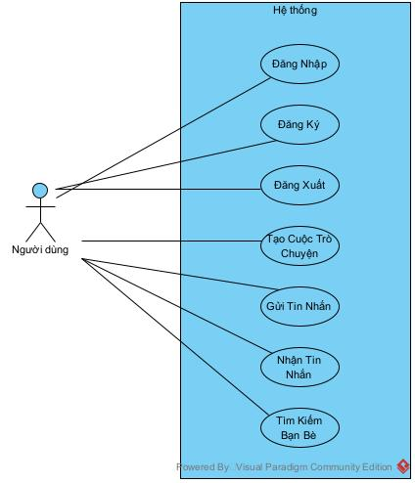
Hình 2.1. Biểu đồ usecase tổng quát

Bảng 2.4. Các tác nhân
STT | Tên Actor | Ý nghĩa/Ghi chú
1 | Người dùng | Người sử dụng hệ thống
2 | Quản trị viên | Quản lý tất cả các thông tin của người dùng

Bảng 2.5. Các usecase chính
STT | Tên Use-case | Ý nghĩa/Ghi chú
1 | Đăng nhập | Đăng nhập vào hệ thống
2 | Đăng ký | Đăng ký vào hệ thống
3 | Đăng xuất | Đăng xuất khỏi hệ thống
4 | Tạo cuộc trò chuyện | Tạo ra các cuộc trò chuyện
5 | Gửi tin nhắn | Gửi tin nhắn cho bạn bè
6 | Nhận tin nhắn | Nhận tin nhắn từ bạn bè
7 | Tìm kiếm bạn bè | Tìm kiếm bạn bè trong hệ thống

2.2.3. Đặc tả sử dụng

2.2.3.1. Chức năng Đăng nhập - <Mã UC01>
- Mục đích: Cho phép người dùng đăng nhập tài khoản để truy cập vào hệ thống gồm những thông tin sau:
- Tên tài khoản
- Mật khẩu
- Tác nhân liên quan: Người dùng cơ bản
- Điều kiện trước:
- Người dùng mở giao diện đăng nhập trên hệ thống
- Người dùng nhập thông tin đăng nhập
- Hệ thống hoạt động bình thường
- Thiết bị của người dùng có Internet
- Điều kiện sau:
- Trường hợp đăng nhập thành công, chuyển người dùng đến trang chủ
- Ngược lại thông báo lỗi và cho phép người dùng nhập lại
- Biểu đồ use-case:
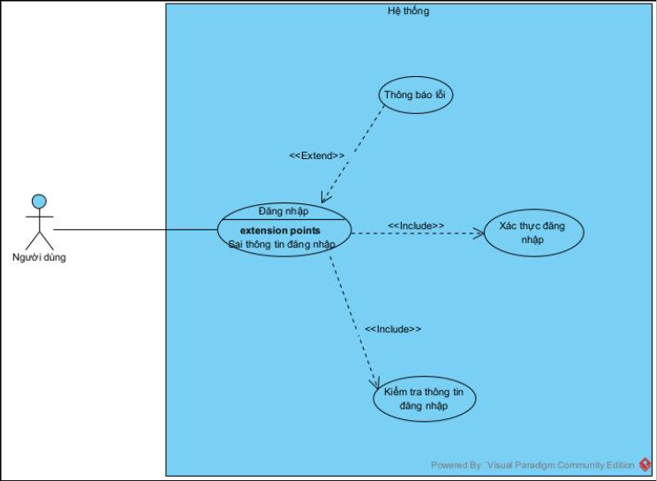
Hình 2.2. Biểu đồ use-case Đăng nhập

- Dòng sự kiện chính
Bảng 2.6. Dòng sự kiện chính của Đăng nhập
Hành động của tác nhân | Phản ứng của hệ thống
1. Người dùng yêu cầu giao diện đăng nhập | 2. Hiển thị giao diện đăng nhập
3. Người dùng nhập thông tin tài khoản (Tên tài khoản và mật khẩu) | 4. Kiểm tra thông tin tài khoản được nhập
 | 5. Thông báo đăng nhập thành công
 | 6. Chuyển người dùng đến trang chủ
- Dòng sự kiện phụ
a) Dòng phụ UC01-A1: Tên tài khoản hoặc mật khẩu không hợp lệ
Bảng 2.7. Dòng sự kiện phụ UC01-A1
Hành động của tác nhân | Phản ứng của hệ thống
1. Người dùng nhập thông tin tài khoản | 2. Kiểm tra sự hợp lệ của thông tin  - Tên tài khoản chỉ được chữa chữ cái (không dấu) và số, VD: Truong01  - Mật khẩu không được chứa khoảng trắng
 | 3. Nếu thông tin không hợp lệ -> Hiển thị thông báo lỗi “Thông tin đăng nhập không hợp lệ”
 | 4. Cho phép người dùng nhập lại
5. Người dùng nhập lại thông tin | 5. Thông báo đăng nhập thành công
 | 6. Chuyển người dùng đến trang chủ
b) Dòng phụ UC01-A2: Tên tài khoản hoặc mật khẩu không chính xác
Hành động của tác nhân | Phản ứng của hệ thống
- Dòng sự kiện rẽ nhánh
a) Dòng rẽ nhánh UC01-E1: Trường hợp tên tài khoản hoặc mật khẩu không hợp lệ
Hành động của tác nhân | Phản ứng của hệ thống
1. Người dùng nhập thông tin tài khoản | 2. Kiểm tra sự hợp lệ của thông tin  Tên tài khoản chỉ được chứa chữ cái (không dấu) và số, VD: Truong01  Mật khẩu không được chứa khoảng trắng
 | 3. Nếu thông tin không hợp lệ -> Hiển thị thông báo lỗi “Thông tin đăng nhập không hợp lệ”
 | 4. Cho phép người dùng nhập lại
5. Người dùng nhập lại thông tin | 6. Thông báo đăng nhập thành công

b) Dòng rẽ nhánh UC01-E2: Trường hợp tên tài khoản hoặc mật khẩu không chính xác
Hành động của tác nhân | Phản ứng của hệ thống
1. Người dùng nhập thông tin tài khoản | 2. Kiểm tra sự hợp lệ của thông tin: Tên tài khoản và mật khẩu phải tồn tại ở trong cơ sở dữ liệu hoặc đã đăng ký trước đó
 | 3. Nếu thông tin không hợp lệ -> Hiển thị thông báo lỗi “Thông tin đăng nhập không chính xác”
 | 4. Cho phép nhập lại thông tin
5. Người dùng nhập lại thông tin | 6. Thông báo đăng nhập thành công
 | 7. Chuyển người dùng đến trang chủ
c) Dòng rẽ nhánh UC01-E3: Trường hợp tên tài khoản hoặc mật khẩu bị bỏ trống
Hành động của tác nhân | Phản ứng của hệ thống
1. Người dùng nhập thông tin tài khoản | 2. Kiểm tra sự hợp lệ của thông tin: Thông tin đăng nhập không được để trống
 | 3. Hiển thị thông báo lỗi “Thông tin đăng nhập không được để trống”
 | 4. Cho phép nhập lại thông tin
5. Người dùng nhập lại thông tin | 6. Thông báo đăng nhập thành công
 | 7. Chuyển người dùng đến trang chủ

2.2.3.2. Chức năng đăng ký - <Mã UC02>
- Mục đích: Cho phép người dùng đăng ký tài khoản để truy cập hệ thống bằng những thông tin sau:
- Tên tài khoản
- Mật khẩu
- Nhập lại mật khẩu
- Email
- Số điện thoại
- Giới tính (Có thể thay đổi sau)

- Tác nhân liên quan: Người dùng cơ bản
- Điều kiện trước:
- Người dùng chuyển sang giao diện đăng ký khi đang ở trong giao diện đăng nhập
- Người dùng nhập thông tin đúng định dạng đối với mỗi yêu cầu hệ thống
- Hệ thống hoạt động bình thường
- Thiết bị của người dùng có Internet
- Điều kiện sau:
- Trường hợp đăng ký thành công, chuyển người dùng đến giao diện trang chủ
- Ngược lại, thông báo lỗi
- Biểu đồ use-case:
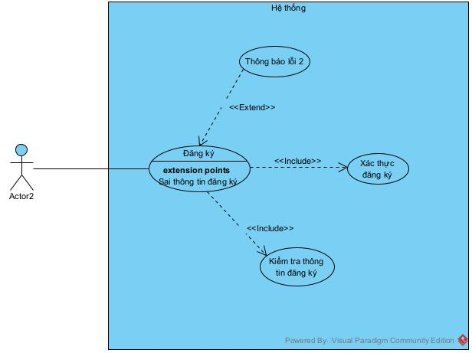
- Dòng sự kiện chính
Hành động của tác nhân | Phản ứng của hệ thống
1. Người dùng yêu cầu giao diện đăng ký | 2. Hiển thị giao diện đăng ký
3. Người dùng nhập thông tin tài khoản (Tên tài khoản, mật khẩu, nhập lại mật khẩu, Email) | 4. Kiểm tra sự hợp lệ của thông tin
 | 5. Thông báo đăng ký thành công
- Dòng sự kiện phụ

- Dòng sự kiện rẽ nhánh

2.2.3.3. Chức năng đăng xuất - <Mã UC03>
- Mục đích: Cho phép người dùng đăng xuất tài khoản khỏi hệ thống
- Tác nhân liên quan: Người dùng cơ bản
- Điều kiện trước:
- Người dùng đang ở trong hệ thống
- Người dùng nhấn nút đăng xuất hiển thị ở trang chủ
- Trạng thái tài khoản của người dùng bình thường
- Hệ thống hoạt động bình thường
- Thiết bị của người dùng có Internet
- Điều kiện sau:
- Trường hợp đăng xuất thành công, chuyển người dùng đến giao diện đăng nhập
- Ngược lại, thông báo lỗi
- Biểu đồ use-case:
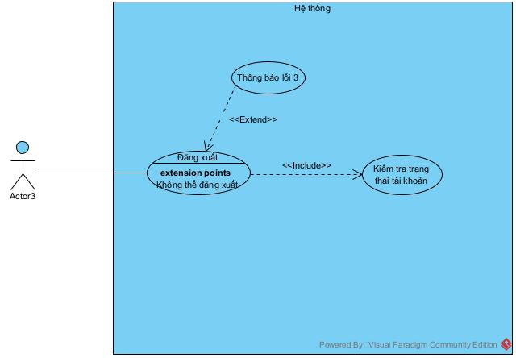
- Dòng sự kiện chính
- Dòng sự kiện phụ
- Dòng sự kiện rẽ nhánh

2.2.3.4. Chức năng tạo cuộc trò chuyện - <Mã UC04>
- Mục đích: Cho phép người dùng tạo ra các cuộc trò chuyện (riêng tư, cộng đồng)
- Tác nhân liên quan: Người dùng cơ bản
- Điều kiện trước:
- Điều kiện sau:
- Biểu đồ use-case:
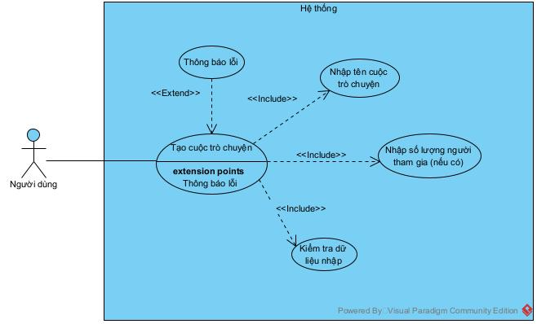
- Dòng sự kiện chính
- Dòng sự kiện phụ
- Dòng sự kiện rẽ nhánh

2.2.3.5. Chức năng gửi tin nhắn - <Mã UC05>
- Mục đích: Cho phép người dùng gửi tin nhắn đến bạn bè
- Tác nhân liên quan: Người dùng cơ bản
- Điều kiện trước:
- Điều kiện sau:
- Biểu đồ use-case:
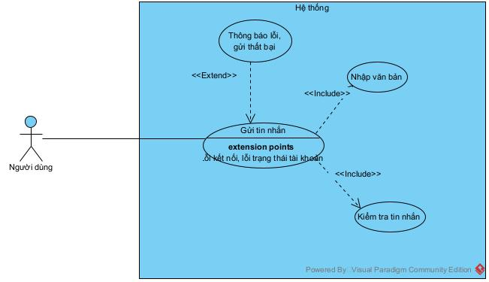
- Dòng sự kiện chính
- Dòng sự kiện phụ
- Dòng sự kiện rẽ nhánh

2.2.3.6. Chức năng nhận tin nhắn - <Mã UC06>
- Mục đích: Cho phép người dùng nhận tin nhắn từ người gửi (bạn bè)
- Tác nhân liên quan: Người dùng cơ bản
- Điều kiện trước:
- Điều kiện sau:
- Biểu đồ use-case (nếu có):
- Dòng sự kiện chính
- Dòng sự kiện phụ
- Dòng sự kiện rẽ nhánh

2.2.3.7. Chức năng Tìm kiếm bạn bè - <Mã UC06>
- Mục đích: Cho phép người dùng tìm kiếm bạn bè trên hệ thống
- Tác nhân liên quan: Người dùng cơ bản
- Điều kiện trước:
- Điều kiện sau:
- Biểu đồ use-case:
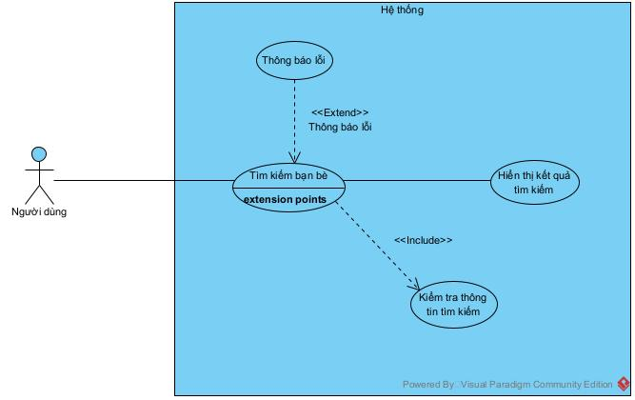
- Dòng sự kiện chính
- Dòng sự kiện phụ
- Dòng sự kiện rẽ nhánh

2.3. Biểu đồ lớp thực thể
2.3.1. Biểu đồ lớp
Danh sách các lớp đối tượng:
STT | Tên lớp | Mô tả
1 | NguoiDung
2 | TinNhan
3 | CuocTroChuyen
4
5

Mô hình các lớp đối tượng:
Hình 2.10. Mô hình hóa tổng thể

Hình 2.11. Mối quan hệ của

2.3.2. Đặc tả thực thể trong biểu đồ lớp

2.4. Biểu đồ tuần tự

2.4.1. Biểu đồ tuần tự cho đăng nhập

2.4.2. Biểu đồ tuần tự cho đăng ký

2.4.3. Biểu đồ tuần tự cho đăng xuất

2.4.4. Biểu đồ tuần tự cho tạo cuộc trò chuyện

2.4.5. Biểu đồ tuần tự cho gửi tin nhắn

2.4.1. Biểu đồ tuần tự cho nhận tin nhắn

2.4.1. Biểu đồ tuần tự cho tìm kiếm bạn bè

2.5. Thiết kế cơ sở dữ liệu
2.5.1. Mô hình thực thể liên kết
- TaiKhoan(MaTK, TenTK, MatKhau, Email, TrangThai, BietDanh, NgayTao, ThoiGianHDGanDay)
- CuocTroChuyen(MaCTC, TenCTC, LaNhom, NgayTao)
- TinNhan(MaTN, MaNG, MaCTC, NgayGui)
- ThanhVienNhom(MaCTC, MaTK, NgayTG)
- BanBe(MaNG, MaNN, TrangThai, NgayTao)

TaiKhoan (1 - N) TinNhan
- Một tài khoản (TaiKhoan) có thể có nhiều tin nhắn (TinNhan)
- MaNG trong bảng TinNhan là khóa ngoại tham chiếu đến MaTK trong bảng TaiKhoan
CuocTroChuyen (1 - N) TinNhan
- Một cuộc trò chuyện (CuocTroChuyen) có thể có nhiều tin nhắn (TinNhan)
- MaCTC trong bảng TinNhan là khóa ngoại tham chiếu đến MaCTC trong bảng CuocTroChuyen
CuocTroChuyen (1 - N) ThanhVienNhom
- Một cuộc trò chuyện (CuocTroChuyen) có thể có nhiều thành viên nhóm (TinNhan)
- MaCTC trong bảng ThanhVienNhom là khóa ngoại tham chiếu đến MaCTC trong bảng CuocTroChuyen
TaiKhoan (1 - N) BanBe
- Một tài khoản (TaiKhoan) có thể có nhiều bạn bè (BanBe)
- MaNG trong bảng BanBe là khóa ngoại tham chiếu đến MaTK trong bảng TaiKhoan

2.5.2. Lược đồ cơ sở dữ liệu
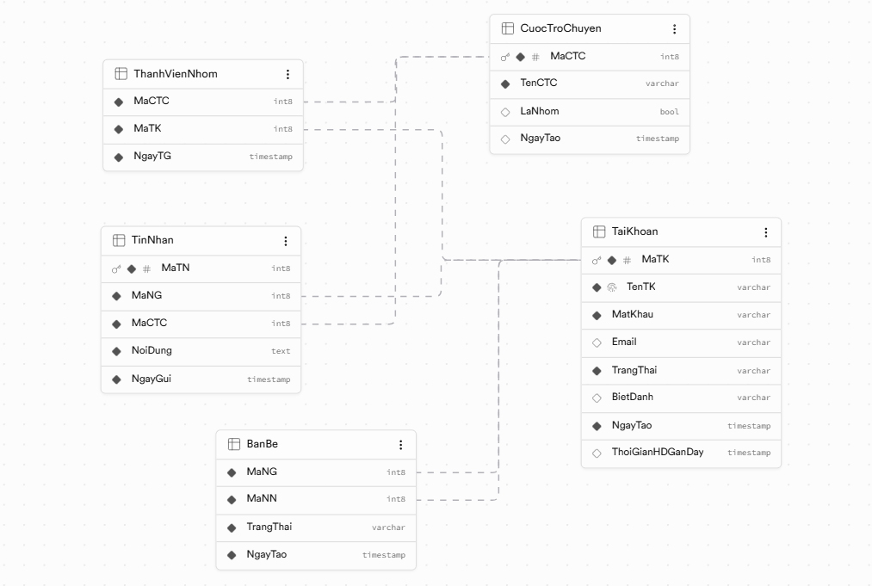
Hình 2.

CHƯƠNG 3: XÂY DỰNG ỨNG DỤNG WINDOWS FORM

3.1. Triển khai các chức năng nghiệp vụ

3.1.1. Chức năng đăng nhập
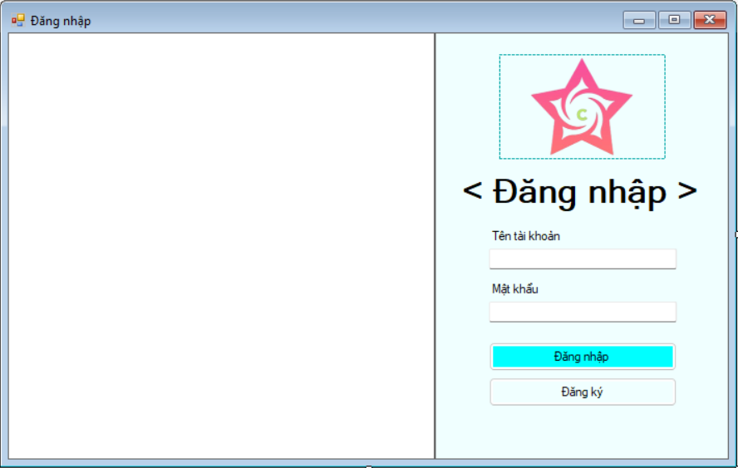
Hình 3.1. Giao diện đăng nhập
- From đăng nhập gồm hai phần Panel bao gồm: Panel giới thiệu và Panel điều khiển (Tên tài khoản, mật khẩu, đăng nhập, đăng ký)
- Trong Panel điều khiển có chứa các control gồm: các label tiêu đề, textbox điền thông tin tài khoản, button điều hướng giao diện
+ Label: Hiển thị các tiêu đề và giải thích (bổ nghĩa) cho các textbox
+ Textbox: ô nhập thông tin đăng nhập gồm tên tài khoản và mật khẩu
+ Button: nút điều hướng giao diện gồm đăng nhập để chuyển đến giao diện trang chủ và đăng ký để chuyển đến giao diện đăng ký

3.1.2. Chức năng đăng ký
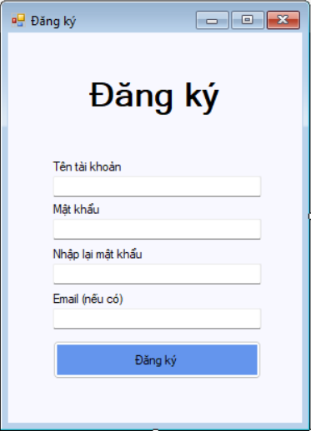

3.1.3. Chức năng đăng xuất

3.1.4. Chức năng tạo cuộc trò chuyện

3.1.5. Chức năng gửi tin nhắn

3.1.6. Chức năng nhận tin nhắn

3.1.7. Chức năng tìm kiếm bạn bè

3.2. Triển khai các chức năng thống kê, báo cáo

3.3. Kiểm thử và triển khai ứng dụng

3.3.1. Kiểm thử

3.3.1.1. Kiểm thử chức năng đăng nhập

3.3.2. Đóng gói ứng dụng
Đóng gói code Project thành file thực thi .exe:
- Bước 1: Tải gói Microsoft Visual Studio Installer Projects.
- Bước 2: Mở Project lên nhấn phải chuột chọn vào Solution => Add => New Project.
- Bước 3: Chọn project “Setup Project” (hình dưới) và thao tác như các project khác
- Bước 4: Sau khi tạo xong thì sẽ xuất hiện một giao diện như hình dưới. Sau đó nhấn phải chuột vào Application Folder => Add => Project Output.
- Bước 5: Chọn Publish Items như hình.
- Bước 6: Tiếp tục nhấn phải chuột vào Primary output mới tạo và chọn Create Shortcut to Primary output… để tạo Shortcut…
- Bước 7: Tiến hành Rebuild lại File Setup,
Như vậy đã đóng gói xong Project thành File cài đặt.
3.3.3. Triển khai ứng dụng
a) Môi trường phần cứng
b) Môi trường phần mềm

CHƯƠNG 4: KẾT LUẬN

Kết quả đạt được:
- Nắm vững cơ bản về lập trình Window Form, công cụ phần mềm.
- Nắm được những kiến thức cơ bản trong việc kết nối máy khách và máy chủ
- Xây dựng được phần mềm nhắn tin trực tuyến đáp ứng được các chức năng sau:
Hạn chế của đề tài
-
Hướng phát triển
-

TÀI LIỆU THAM KHẢO

